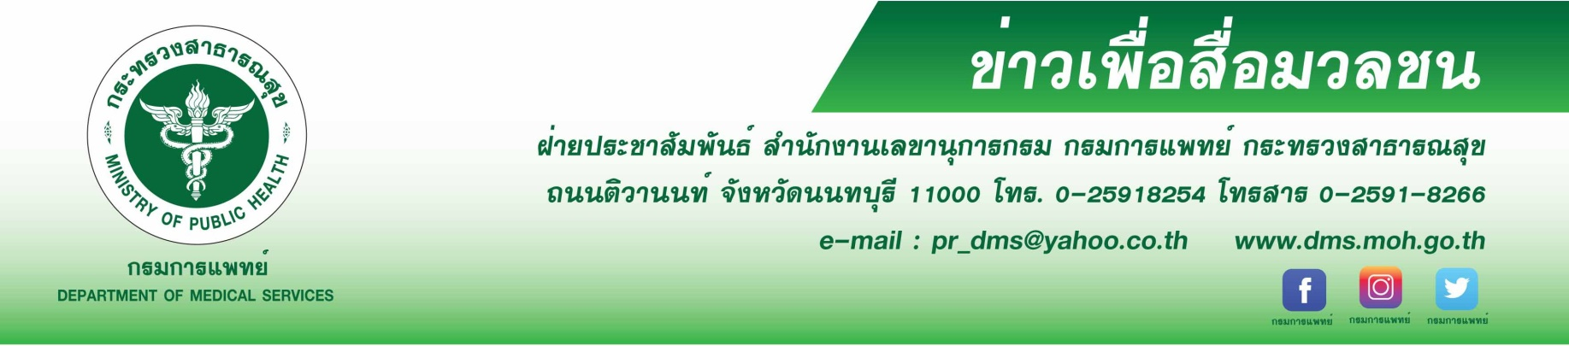
กรมการแพทย์ ระดมจิตอาสา สายด่วน 1668 เพิ่มประสิทธิภาพ รองรับคู่สายอย่างทั่วถึง

นายแพทย์สมศักดิ์ อรรฆศิลป์ อธิบดีกรมการแพทย์ เปิดเผยว่า กรมการแพทย์ขอขอบคุณพลเอกประยุทธ์ จันทร์โอชา นายกรัฐมนตรี ที่ห่วงใยกรณีสายด่วน ไม่มีคนรับสายนั้น ขอชี้แจงว่ากรมการแพทย์ไม่ได้นิ่งนอนใจ บุคลากรทางการแพทย์และเจ้าหน้าที่ของกรมการแพทย์มีความห่วงใยประชาชน จึงรวมเป็นน้ำหนึ่งใจเดียวรวบรวมจิตอาสากว่า 200 ชีวิต ประกอบด้วยแพทย์ พยาบาล นักวิชาการสาธารณสุข และเจ้าหน้าที่ในตำแหน่งต่าง ๆ ที่สามารถให้คำแนะนำเบื้องต้น โดยใช้ทักษะต่าง ๆ ไม่ว่าจะเป็นความรู้ทางการแพทย์ จิตวิทยาในการสื่อสารกับผู้ป่วยและการให้กำลังใจ เปรียบเสมือนผู้ป่วยคือคนในครอบครัว เพื่อคลายความกังวลใจแก่ผู้ติดเชื้อได้ ซึ่งจิตอาสาทุกท่านล้วนแต่มีงานประจำที่ต้องปฏิบัติเป็นจำนวนมาก แต่ยังมีจิตอาสาทำงานสายด่วนดังกล่าวโดยไม่มีวันหยุดอย่างไม่รู้จักเหน็ดเหนื่อย ด้วยความเชื่อที่กรมการแพทย์ยึดมั่นเสมอว่า “ทุกลมหายใจที่ได้คืนมามีค่ามากเกินกว่าคำชื่นชม”
จากสถานการณ์ในปัจจุบันจะมีจำนวนผู้ติดเชื้อโควิด 19 เพิ่มขึ้นอย่างรวดเร็ว อาจก่อให้จึงทำให้เกิดความล่าช้าในการติดต่อประสานงานบ้าง แต่อยากให้ทุกท่านทราบว่าบุคลากรทางการแพทย์ทุกคนพยายามทำงานกันอย่างเต็มที่เพื่อประชาชนทุกคน เพราะพวกเราทุกคนเป็นทีมเดียวกันคือทีมประเทศไทย มุ่งหวังให้ผู้ป่วยเข้ารับการรักษาโดยเร็วที่สุด แม้ว่า 1668 เป็นสายด่วนเฉพาะกิจเปิดให้บริการทุกวันระหว่างเวลา 08.00 -22.00 น. แต่มีการทำงานอย่างละเอียดโดยแบ่งเป็น 4 ทีมหลัก คือ 1. ทีมรับสาย Hotline 1668 จากผู้ป่วยโควิด 19 สอบถามข้อมูลรายละเอียดของผู้ป่วย 2. ทีมข้อมูล มีหน้าที่ในการรวบรวมข้อมูลจากทีมงานสายด่วนและทีมประสานงาน วิเคราะห์ข้อมูล จัดทำฐานข้อมูล สรุปข้อมูลรายวัน 3. ทีมแพทย์ มีทีมแพทย์ประเมินอาการระดับความรุนแรงของผู้ป่วย ซึ่งแบ่งเป็น 3 ระดับ ตามความรุนแรงของโรค และ 4. ทีมตอบสนองและประสานงาน มีหน้าที่ประสานขอเตียงจากโรงพยาบาลเป้าหมาย (ผ่านศูนย์ส่งต่อโรงพยาบาลราชวิถี กรณีเป็นผู้ติดเชื้อในความรับผิดชอบของกรมการแพทย์ และประสานผ่านศูนย์เอราวัณ กรุงเทพมหานคร กรณีเป็นผู้ติดเชื้อในความรับผิดชอบของโรงพยาบาลนอกสังกัดกรมการแพทย์) รวมทั้งโทรเยี่ยมติดตามอาการของผู้ป่วย ซึ่งแต่ละสายใช้เวลาในการพูดคุยกับผู้ป่วยประมาณ 20 - 40 นาที
สำหรับการดำเนินการรับสายที่โทรเข้ามา จนถึงวันที่ 21 เมษายน 2564 รวม 3,477 สาย โทรเยี่ยมติดตาม 3,277 สาย ผู้ติดต่อขอเตียง 1,584 คน รับเข้ารักษาในโรงพยาบาลแล้ว ทั้งนี้ กรณีที่โทร 1668 แล้วไม่มีผู้รับสายนั้น เกิดจากแต่ละวันมี โดยในปัจจุบันมีผู้โทรเข้า 1668 มากกว่า 200 สาย จนทำให้คู่สายล้น ทางกรมการแพทย์ได้จัดให้มีการส่งต่อข้อมูล ด้วยเทคนิค convert สายเข้าโทรศัพท์มือถือส่วนตัวของจิตอาสาจากทั่วประเทศ ทำให้สามารถรับสายเพิ่มได้อีกกว่า 10 คู่สาย ทั้งนี้ หากไม่สามารถติดต่อ 1668 ได้ ขอให้ติดต่อทางแอปพลิเคชันไลน์ โดยการเพิ่มเพื่อน Line @sabaideebot กรอกข้อมูลชื่อ ที่อยู่ เบอร์โทรติดต่อ เพื่อเพิ่มความสะดวกในการประสานติดต่อเจ้าหน้าที่อีกทาง กรมการแพทย์ขอยืนยันว่ามีการปรับปรุงระบบการทำงานอย่างต่อเนื่อง เพื่อให้ผู้ป่วยได้เข้ารับการรักษาในโรงพยาบาลรวดเร็วขึ้น
*******************************
#กรมการแพทย์ #โควิด19 #COVID19 #สานด่วน1668 - 22 เมษายน 2564-

